ДОРАБОТКА ИБП-5
На предмет запоминания команд управления
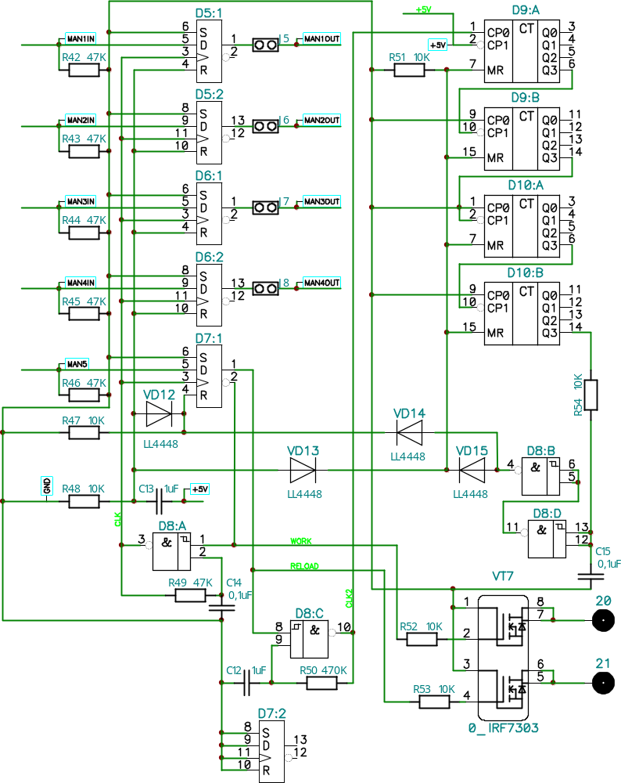
Рис. 1

На рисунке 1 показана схема доработки. Работает схема следующим образом. В момент включения питания цепь сброса R48, C13 формирует импульс, который сбрасывает в нулевое состояние все триггеры и счётчики устройства. При этом начинает работать генератор тактовых импульсов записи в триггеры на микросхеме D8:A (сигнал CLK) и загорается зелёный светодиод “WORK” на панели прибора. В результате работы тактового генератора в триггеры записываются сигналы управления MAN1IN…MAN4IN, MAN5 (от слова MANAGEMENT, управление) поступают на входы данных D соответствующих триггеров на микросхемах D5, D6, D7.
Если процессору RPi 3 понадобится осуществить перезапуск то он должен перед этим подать сигнал высокого логического уровня по шине MAN5. Это приведёт к установке триггера D7:1, то есть на прямом выходе 1 триггера установится сигнал высокого логического уровня который разрешит работу тактового генератора схемы задержки на микросхеме D8:С. А инверсный выход этого триггера низким уровнем заблокирует работу тактового генератора на микросхеме D8:A. В результате этого триггеры запомнят состояние управляющих сигналов предшествующее моменту начала перезагрузки процессора RPi 3. И инициализируется работа схемы задержки на счётчиках D9, D10. Когда на старшем разряде счётчика D10:B появится сигнал высокого логического уровня формирователь импульса сброса на элементах R54, C15, D8:D и D8:B сформирует оный импульс, который очистит счётчики D9, D10 и сбросит триггер D7:1. Это приведёт к тому, что прекратит работать тактовый генератор схемы задержки на микросхеме D8:С и возобновит работу тактовый генератор на микросхеме D8:A. Схема вновь станет реагировать на управляющие сигналы MAN1IN…MAN4IN, MAN5.

